CHEPES LA RIOJA 11 DE MARZO DE 2025

A LA DIRECTORA DEL JARDÍN NÚCLEO Nº5

PROF. FABIANA RODRÍGUEZ

S…………………../……………………..D

La que suscribe, Agüero Erica Lourdes, DNI 25587512, Profesora de Nivel Inicial en carácter de **Titular**, sala de cinco años sección “C”; turno **Tarde** se dirige a usted, a efectos de solicitarle tenga a bien justificarme la inasistencia del día 11 de marzo de 2025, por razones de índole particular, Art. 10.4.1 de la Ley 9.911.

Sin otro motivo saludo a Ud. muy Atentamente, Sin otro particular, saluda a usted atentamente.

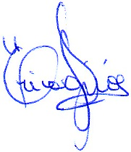

……………………………………..

**AGÜERO ERICA LOURDES**

 **PROFESORA**

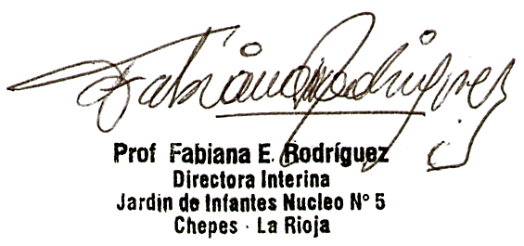

RECIBIDO: 11/03/2025